**压强——学习指南**

**学校__________________班级_____________姓名_____________**

**【学习目标】**

1. 理解压强的概念
2. 知道液体内部压强的规律
3. 能够说出连通器的应用
4. 知道与大气压有关的现象
5. 知道大气压随高度增加而减小
6. 知道流体在流速越大的位置压强越小

**【任务一】请阅读八年级物理下册 P28-P47《第九章 压强》的内容。**

**【任务二】请继续观看微课《压强总览》知识复习（一），并同步完成以下内容。**

1. 思考回答：压力等于重力吗？写出你的依据
2. 写出压强的物理意义、概念、单位、公式。
3. 如何增大或减小压强？写出你的方法
4. 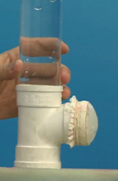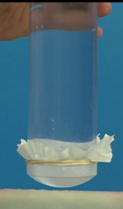看图说话，回忆液体压强规律
5. 写出连通器的应用。
6. 举例生活中大气压现象。
7. 举例写出生活中有关流体压强与流速关系的现象。

**【任务三】请继续观看微课《压强实验》知识复习（二），并同步完成以下内容。**

1. 请同学们思考，写出影响压力作用效果的因素。
2. 实验中如何比较压力作用效果？
3. 研究液体内部的压强实验中，我们是如何比较液体压强大小的？
4. 看图，写出液体内部压强规律。

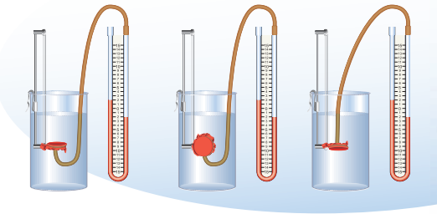 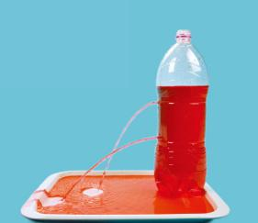 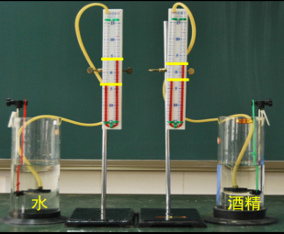

1. 尝试写出你知道的测量大气压的方法。

**同学们完成上述任务后，请继续完成典例指导中的各个问题，然后再观看微课《压强典例指导》的内容。**

**【任务四】请观看微课《压强 典例指导》，并进行及时改正和巩固。**

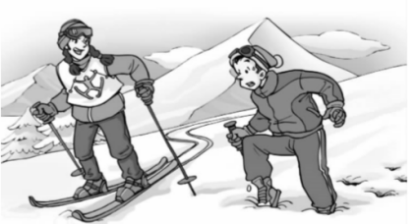1．如图所示，穿着雪橇的小梦总质量为55kg，没有陷入雪地，而穿着运动鞋的小明总质量为50kg，却深陷雪地，则小梦对雪地的压力_____小明对雪地的压力；小梦对雪地的压强_____小明对雪地的压强。(两空均选填“大于”、“等于”或“小于”)

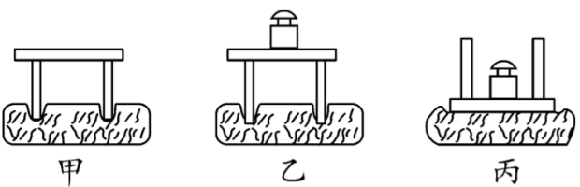2．在探究压力的作用效果到底与哪些因素有关的实验中，小红利用小桌、海绵和砝码等器材进行了如图所示的实验。

（1）实验中通过观察 来比较压力的作用效果______(选填“可以”或“不可以”)用沙子代替海绵来完成实验；

（2）比较甲、乙两图，将两个相同的小桌分别正立放在海绵上，其目的是控制__________相同，改变压力的大小，可得结论： ，请举出生活中应用此知识的一个实例_______________；

（3）选择甲、丙两次实验来验证“压力作用效果与受力面积有关”是否合理？

答：_________，理由是_______________________；

（4）比较乙、丙两图的实验，可得出结论： ，下列实例中，直接应用该结论的是_______(填字母)；

A. 图钉的一端做得很尖 B. 交通管理部门规定，严禁货车超载

C. 书包要用宽的背带 D. 菜刀要经常磨一磨

3．在“探究影响液体内部压强的因素”的实验中。

（1）压强计是通过U形管的 来显示橡皮膜所受压强大小。

（2）小华实验时的情形如图甲乙丙丁所示,四幅图中烧杯内的液面相平。(不考虑实验结论的偶然性)

①比较图甲和图_________可以初步得出结论:液体内部压强与深度有关。

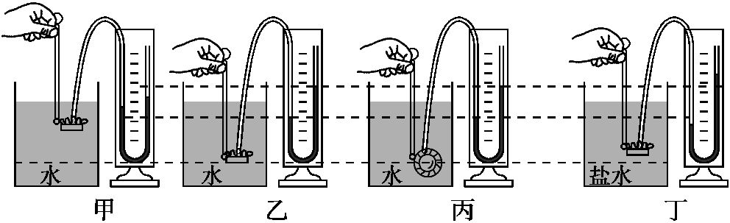

②保持金属盒在水中的深度不变,改变它的方向,如图乙、丙所示,根据实验现象可以初步得出结论: 。

③比较图乙和图丁，能初步得出液体内部压强与液体密度有关的结论吗?

答：________理由是: 。

4．下列说法中正确的是（ ）

A．托里拆利实验测出了大气压的值

B．香山山顶的气压高于山脚的气压

C．高压锅是利用气压越高沸点越高的原理设计的

D．船闸是利用连通器的原理工作的

5．小阳同学在学习流体压强知识时做了如下实验和分析，请你帮助他补全下面的内容。

（1）如图甲所示，向两张纸中间吹气，两张纸相互靠拢。此实验现象初步说明了空气流速大的地方压强_____(选填“大”或“小”)。

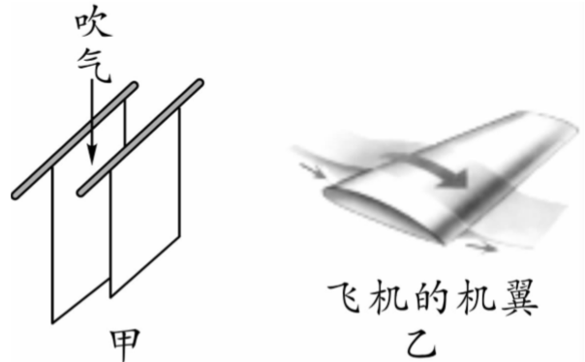

（2）在生活中应用这一原理的实例有很多。例如：飞机的机翼要设计成上凸下平的形状(如图乙所示)，当飞机前进时，气流通过机翼上、下方的速度不同，空气对机翼上表面产生的压强_________(选填“大于”或“小于”)它对机翼下表面产生的压强。这样，机翼上、下表面就存在着压强差，从而获得升力。

（3）小阳又找了如下一些生活情景，其中能用上述实验规律进行解释的是__________。

A. 火车与站台之间有黄色的安全线

B. 将氢气球放手后，它会漂向空中

C. 通过拍打衣服清除它上面的灰尘

**【任务五】请完成《压强 作业》和《压强 拓展任务》中的相关内容。**